108學年度班級教室佈置成果

班級：九平 | 主題名稱：season | 議題名稱：菸害防制
【主題區】
佈置主題是四季由春夏秋冬組合．春天的櫻花薰衣草及綠意盎然，夏天的海攤以及湛藍的天空，向日葵,玫瑰,西瓜等等.....秋天的楓葉.微風徐徐。最後是冬天寒冷的景色雪人和聖誕老公公,星空極光的樣貌

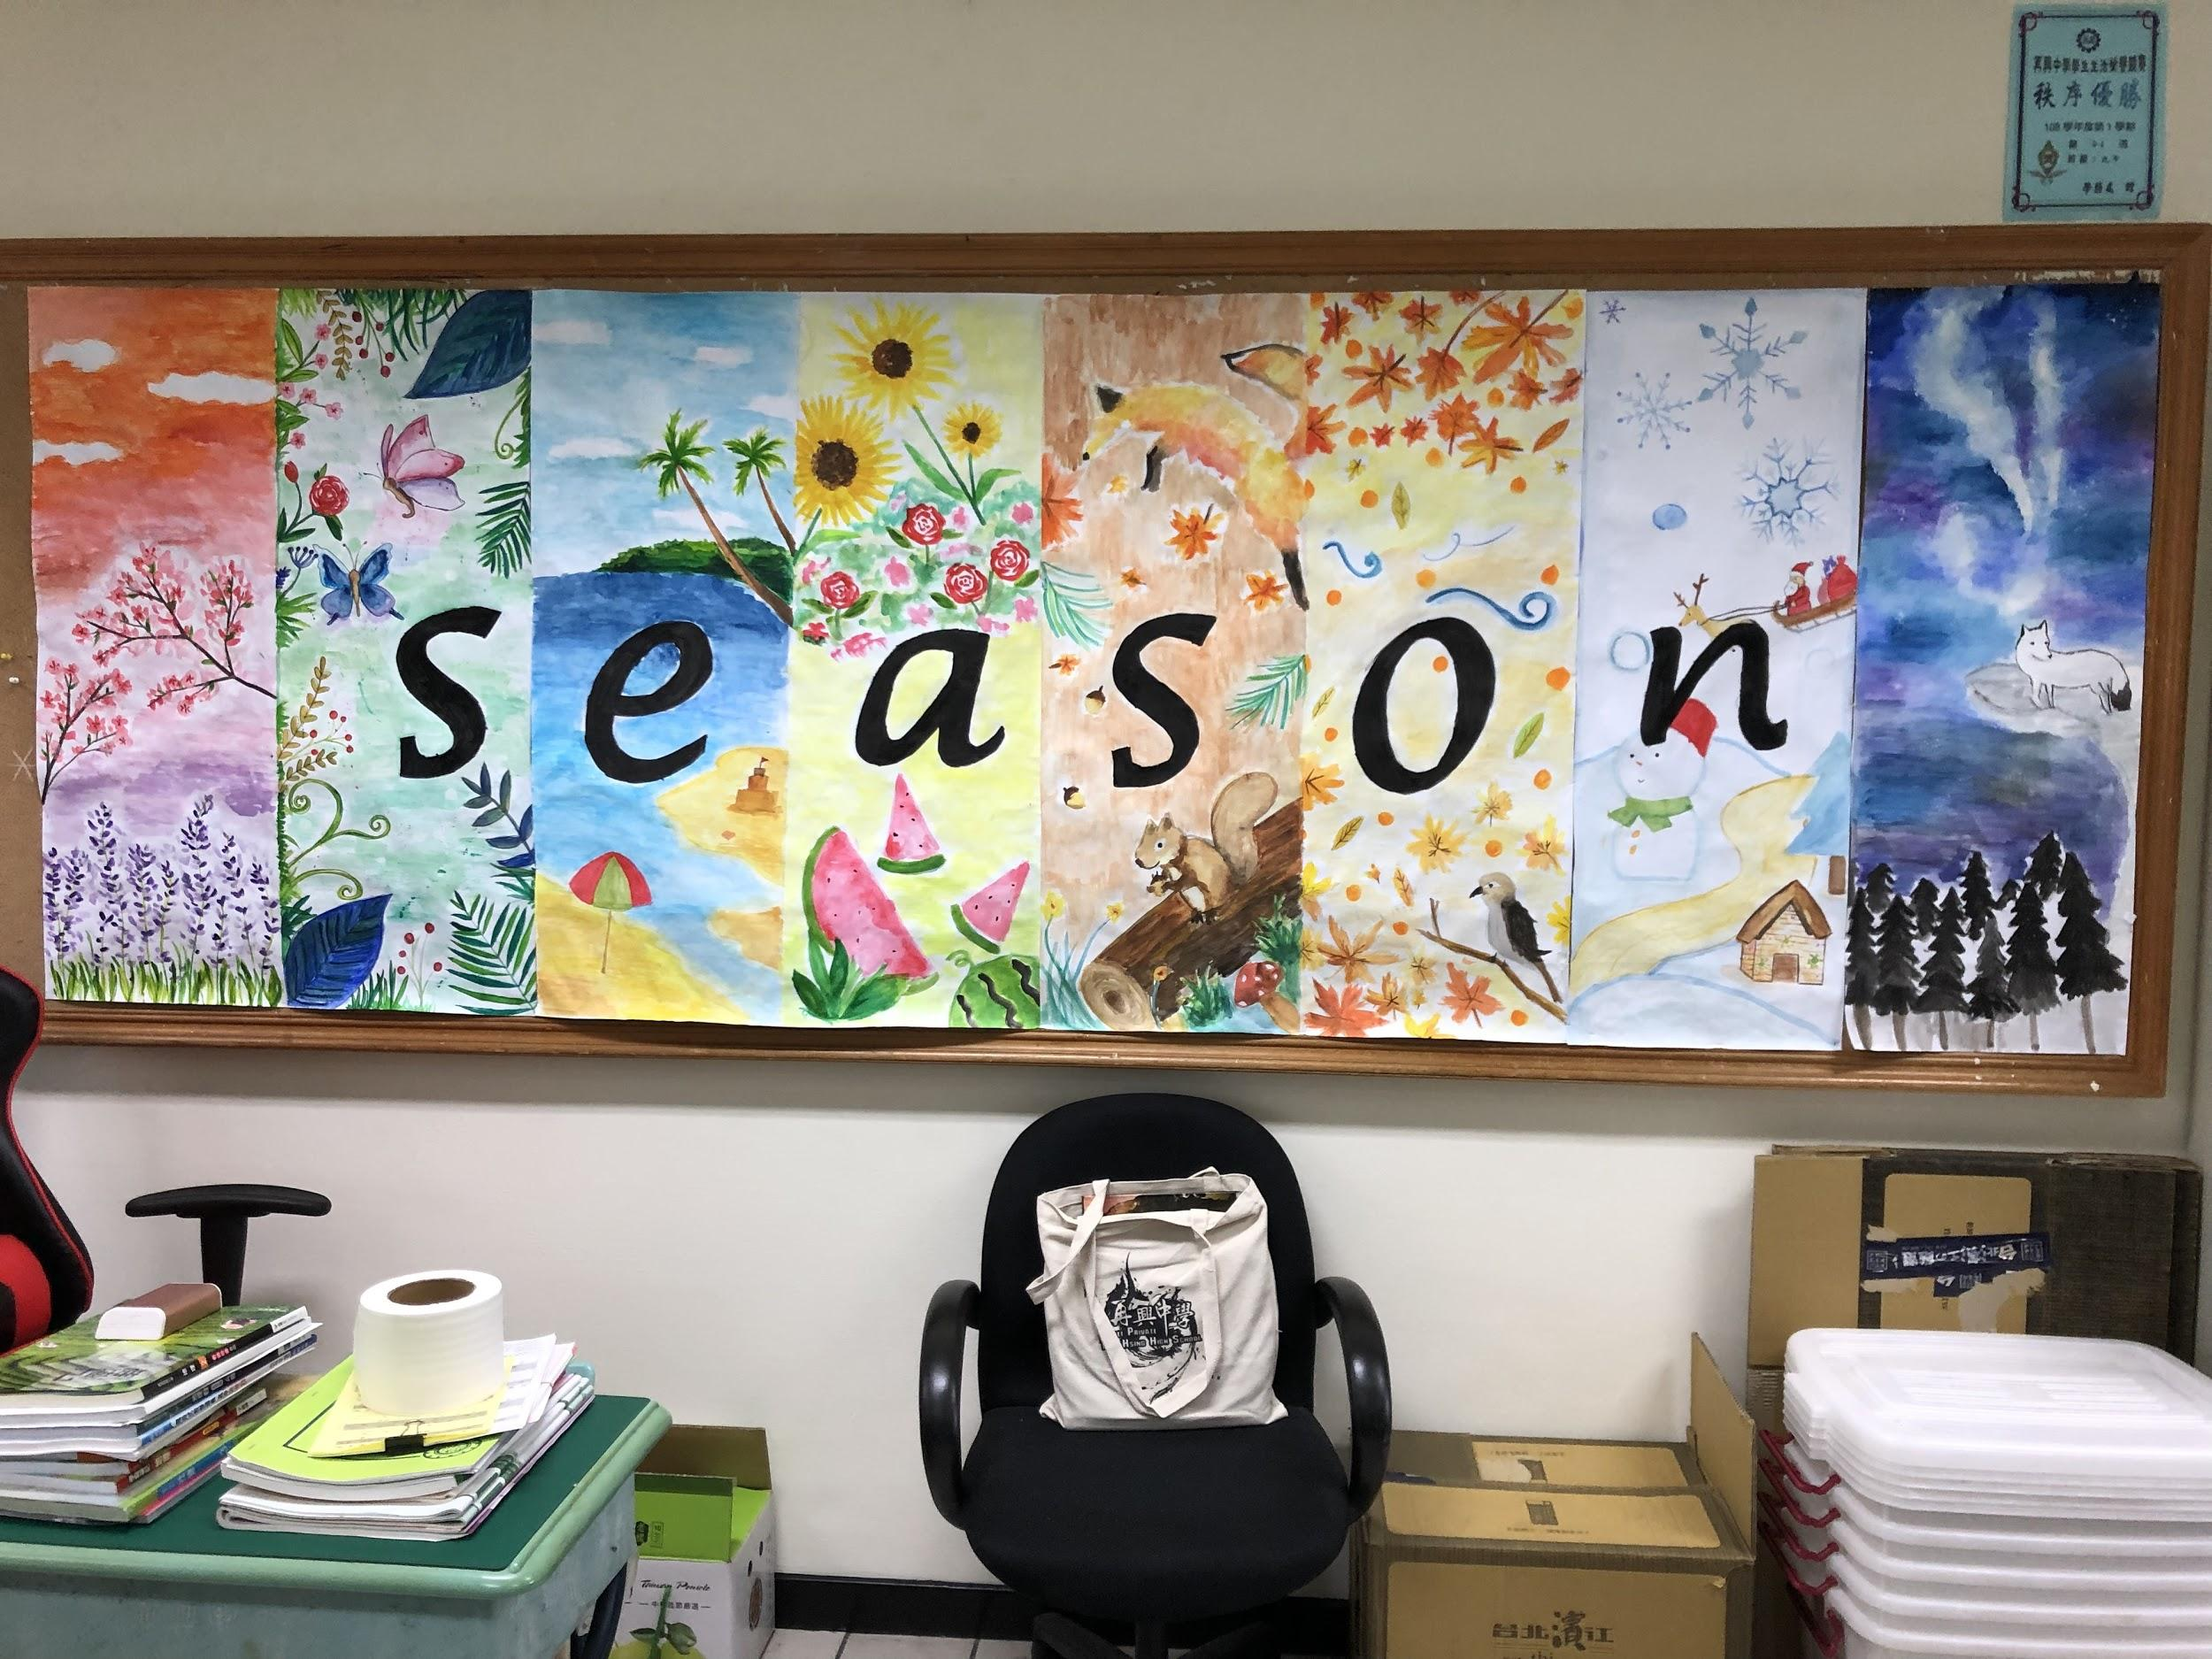
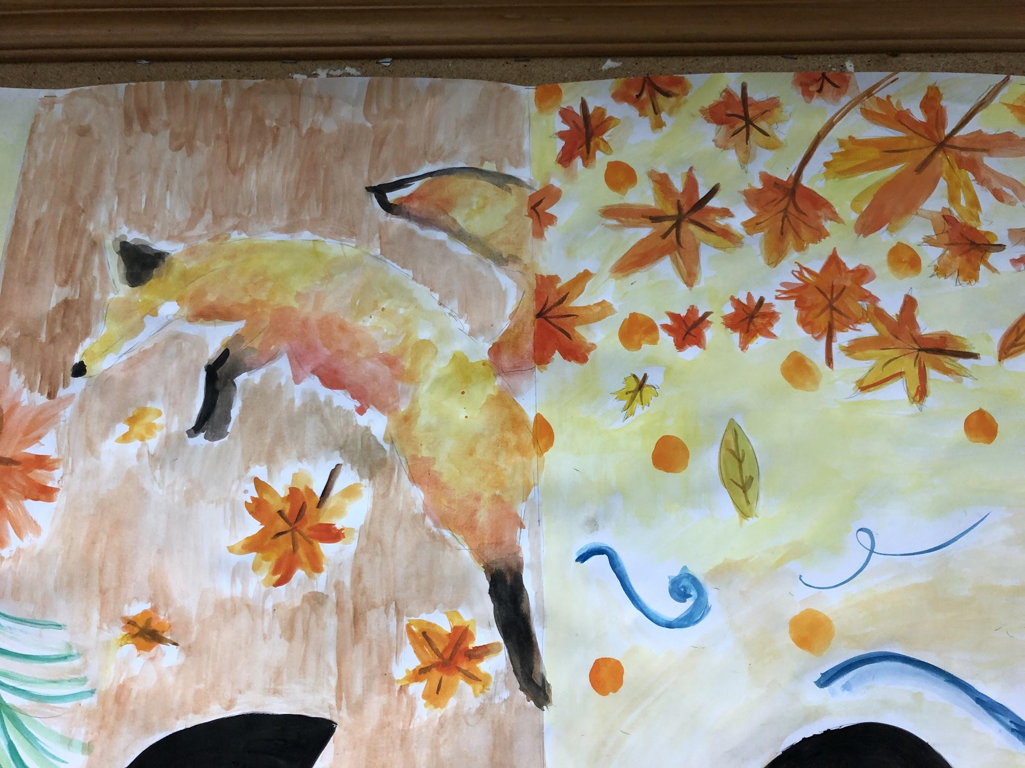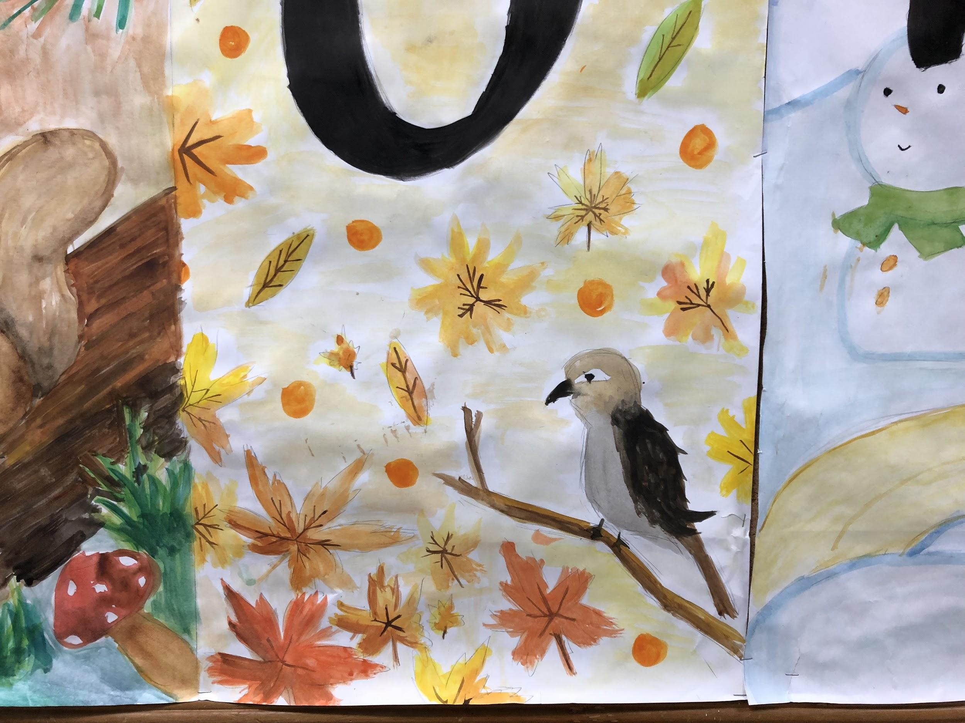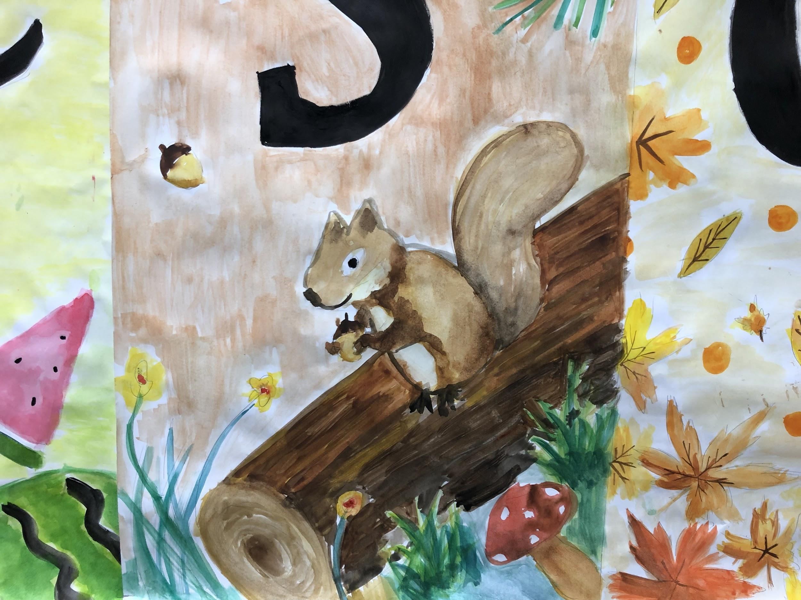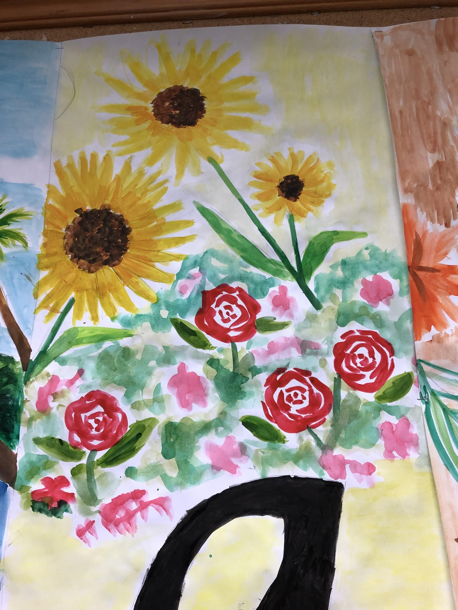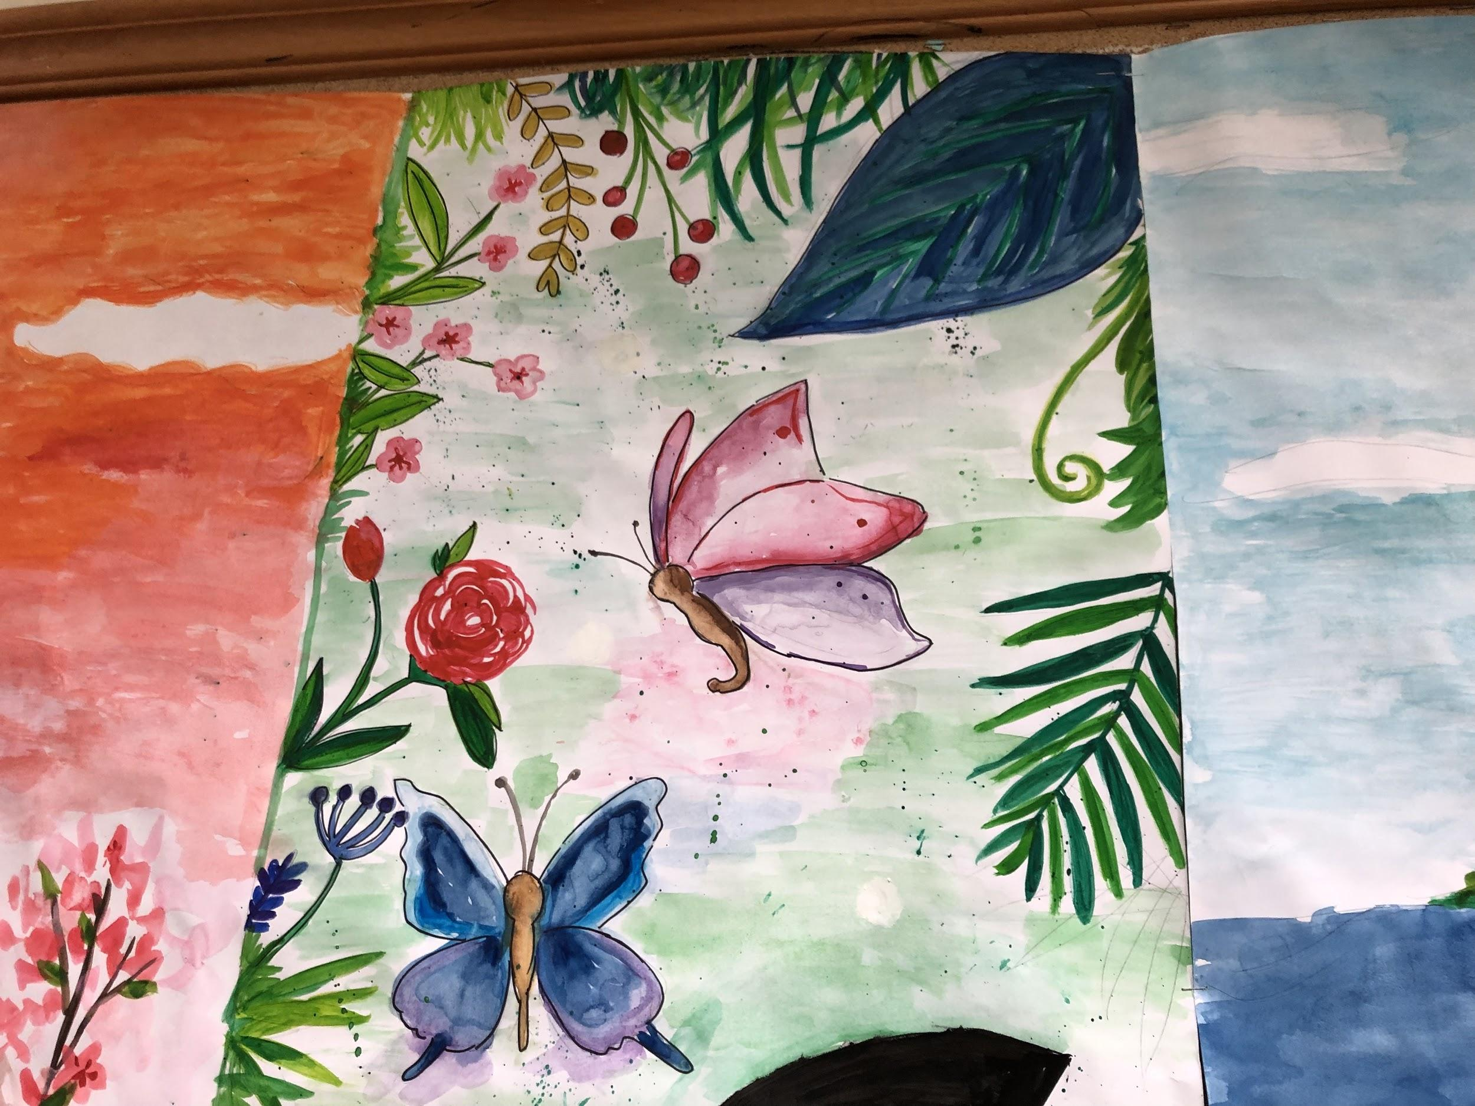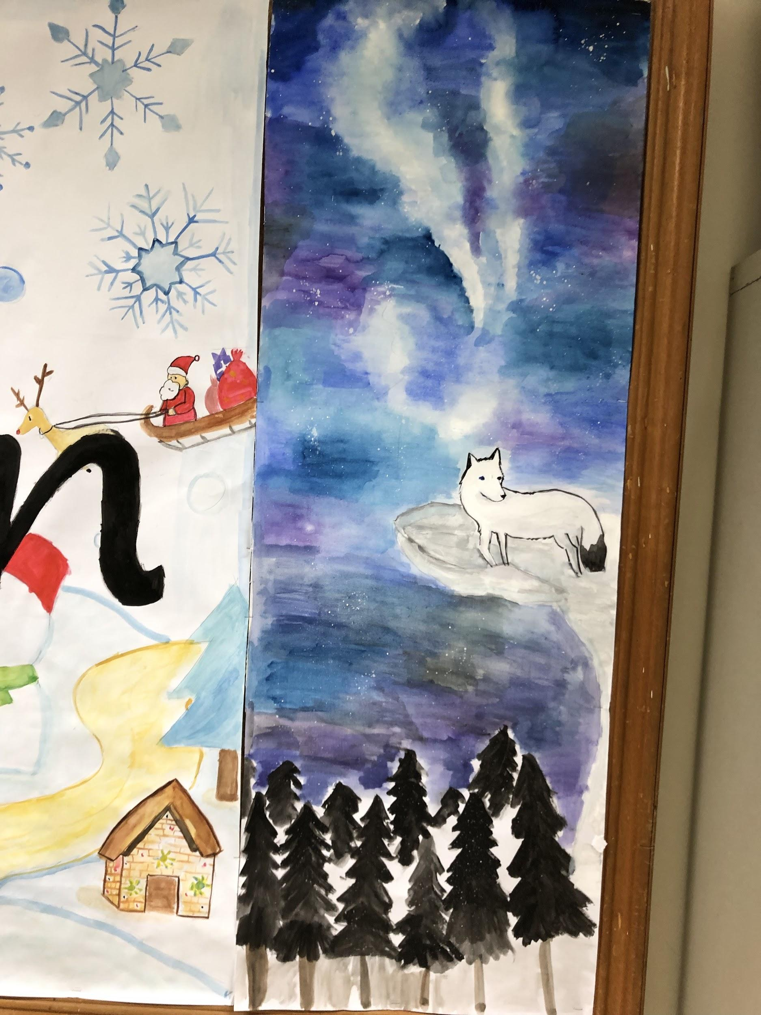
【議題宣導】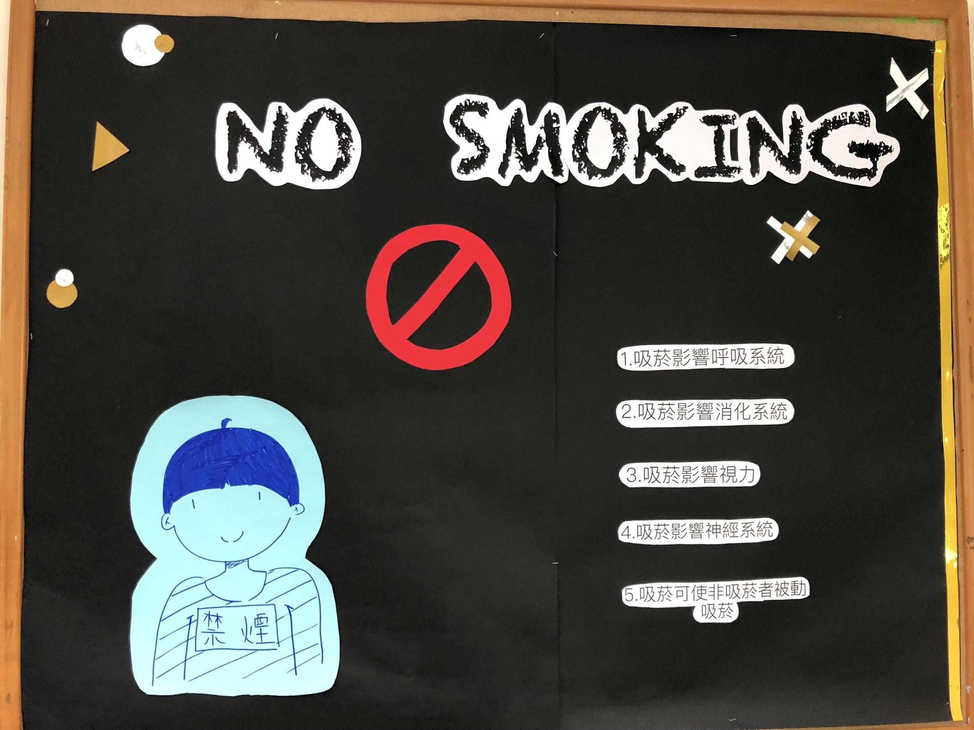

【班級書庫】

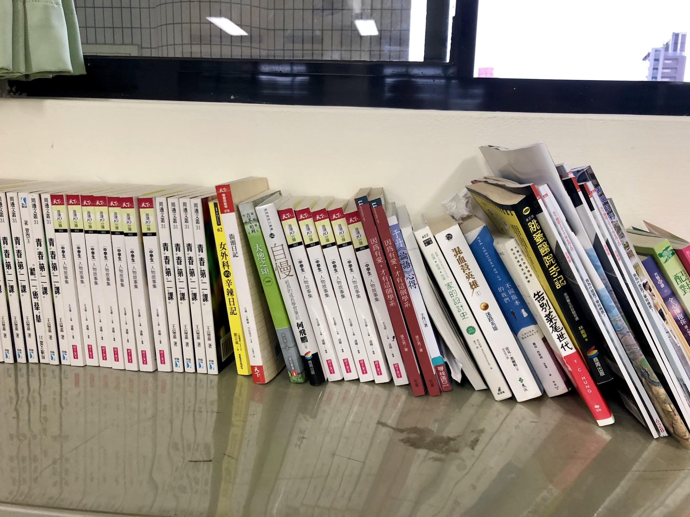
【其他特色】

